**«Готов к труду и обороне!»**

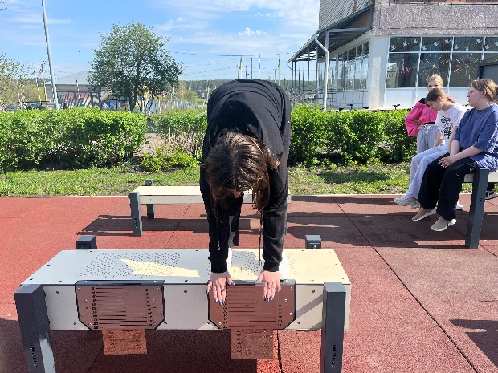Комплекс «Готов к труду и обороне!» — это всероссийская программа физической подготовки, направленная на развитие физических качеств школьников и молодежи. Для учащихся образовательных учреждений сдача норм ГТО является важной частью образовательного процесса, способствующей укреплению здоровья, повышению уровня физкультуры и формированию правильных привычек здорового образа жизни.

Как это влияет на учебную деятельность?

Сдача норм ГТО способствует развитию важных жизненных компетенций, необходимых каждому ученику. Вот несколько ключевых аспектов влияния сдачи норм ГТО на обучение:

**Укрепление физического здоровья:**Регулярные занятия спортом улучшают физическую форму учеников, повышают выносливость и общую работоспособность организма. Это положительно сказывается на успеваемости в школе, поскольку физически активные дети лучше усваивают учебный материал.

**Развитие дисциплины и ответственности:** Подготовка и участие в соревнованиях способствуют воспитанию самодисциплины, организованности и целеустремленности. Эти качества помогают учащимся успешно справляться с учебной нагрузкой и достигать высоких результатов в обучении.

**Формирование мотивации:** Получение значков ГТО становится стимулом для улучшения спортивных показателей и достижения новых целей. Ученики начинают ставить перед собой задачи, стремятся развиваться, преодолевают трудности и учатся добиваться поставленных целей.

Таким образом, сдача норм ГТО помогает учащимся становиться сильнее, здоровее и успешнее в учебе. Она укрепляет здоровье, развивает полезные привычки и формирует важные личностные качества, необходимые каждому школьнику для успешной учебы и будущей взрослой жизни.

Ребята нашей школы это понимаю, и стараются ответственно готовиться к сдачи нормативов.